3.класс Английский язык 2.группа
18.05 понедельник
Classwork: Упр. 6., 7. стр. 48.
Homework: Упр. 2.,3.,4.,5. (рис. 1. – 2.)
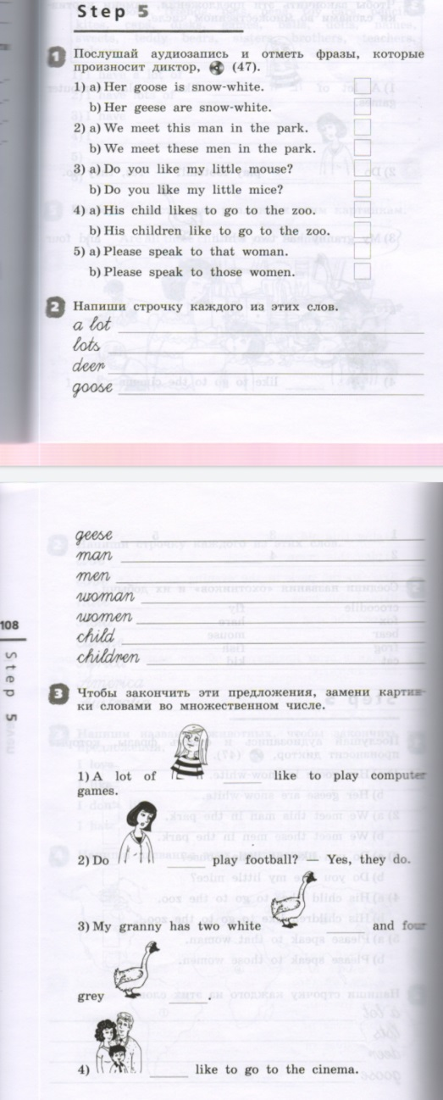 | 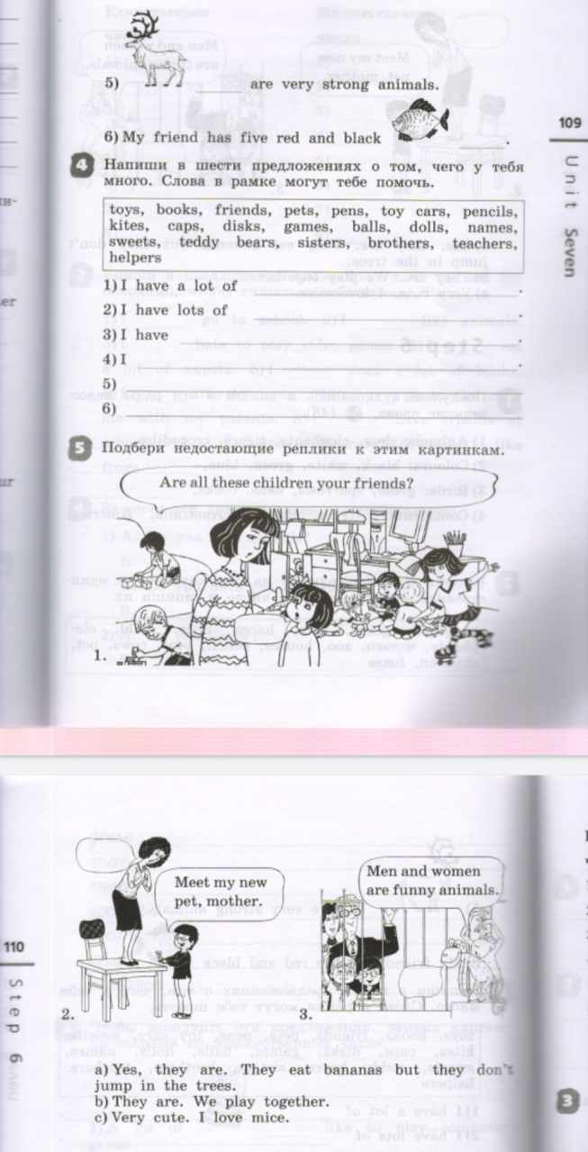
рис. 1 | рис.2

Сдача и оценивание заданий: До 22.05 фотографируйте свои тетради с выполненными заданиями. Далее отправляйте их мне на почту nasridinovaalina@yandex.ru. В теме письма пишите фамилию, имя, класс, группу (ребенка).

